实验报告

实验名称： | 实验九 GRE 协议实验
课程名称： | 网络架构与安全实习
姓 名： | 吕仔贤
学 号： | 2311320111
专业班级： | 网安 23 级
院 系： | 软件学院
实验日期： | 2025 年 4 月 20 日
指导老师： | 孙士民

天津工业大学

- 实验目的：
- 理解 GRE 协议的基本原理及其应用场景；
- 掌握在华为设备上配置 GRE 隧道的方法;
- 掌握 GRE 隧道实现 IPv6 网络互通
- 实验环境：
•见拓扑图中设备

- 实验需求：
1. 主机 PC1 和 PC2 处于私有网络，现需要 PC1 和 PC2 通过公网实现 IPv4 私网
互通，同时需要保证私网数据传输的可靠性。
2. 在 AR2 和 AR3 之间使用 GRE 隧道直连
3. 为了能够检测隧道链路状态，在隧道两端启用 Keepalive 功能
4. 实现两个 IPv6 网络中的主机通过 IPv4 网络互通
- 实验拓扑：
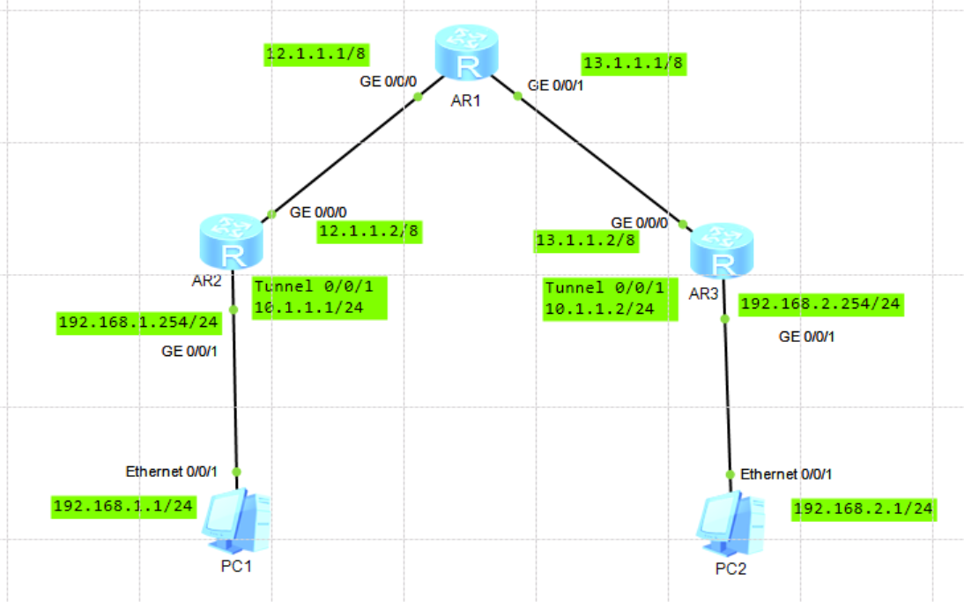

- 实验步骤及结果：
- GRE 基础配置
- 配置地址信息
- 使用命令 display ip int brief，核对配置的 IP 和接口是否都正确。
- 配置 OSPF，仅将公网网段宣告到 OSPF。不宣告 192.168.X.X 和 10.X.X.X.
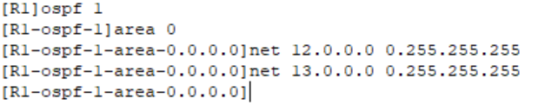
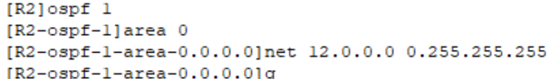
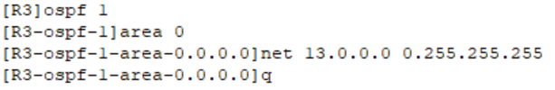
- 使用 display ip routing-table protocol ospf 查看 OSPF 路由
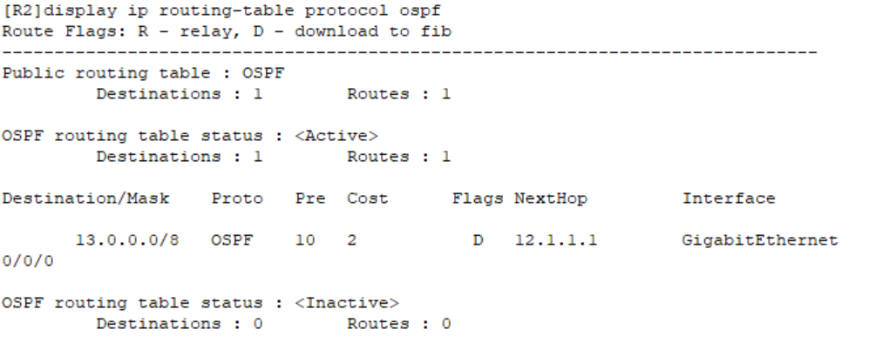
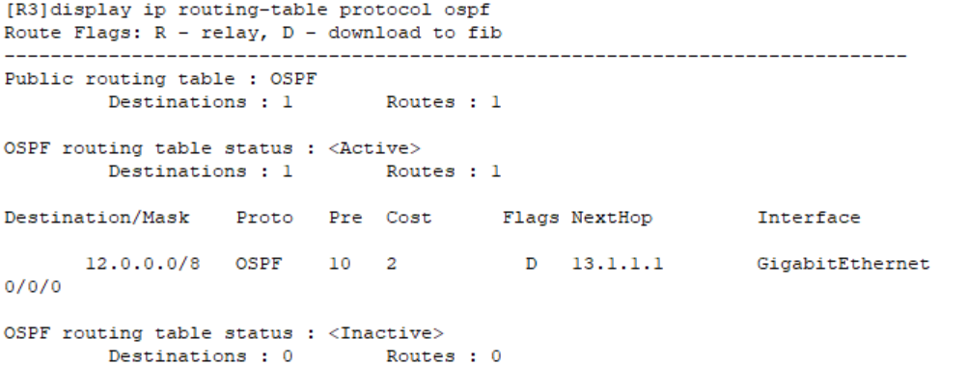
说明：
R2 OSPF路由表分析：
• 学习到1条OSPF路由：13.0.0.0/8
• 下一跳：12.1.1.1（通过GE0/0/0接口）
• 管理距离：10，度量值：2
R3 OSPF路由表分析：
• 学习到1条OSPF路由：12.0.0.0/8
• 下一跳：13.1.1.1（通过GE0/0/0接口）
• 管理距离：10，度量值：2
结论：两台路由器通过OSPF正确交换了公网路由信息（R2学到13.0.0.0/8，R3学到12.0.0.0/8），为GRE隧道建立提供了底层可达性。
- 配置 Tunnel 端口
AR2：
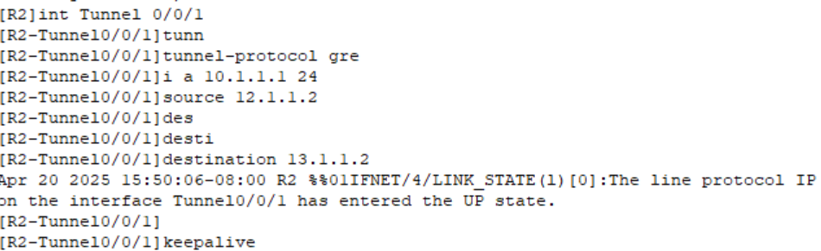
AR3:
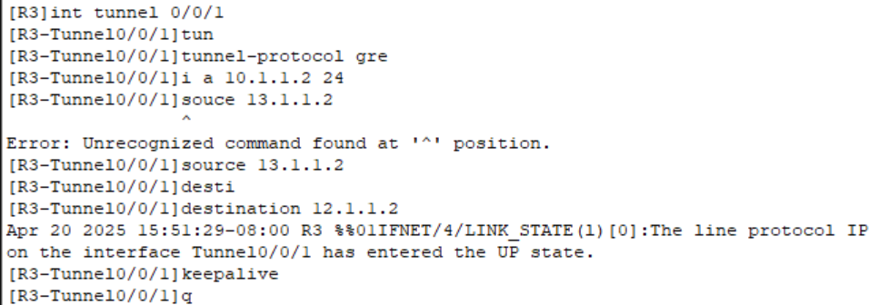

- 配置完成后，Tunnel 端口状态变为 Up，连通性测试
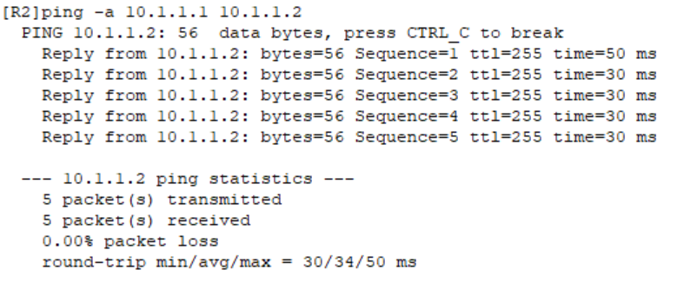
- 查看 keepalive 报文统计
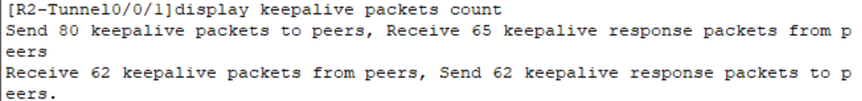
说明：
- GRE隧道Keepalive统计：
• R2发送Keepalive探测包：80个
• R2收到Keepalive响应包：65个
• R2收到Keepalive探测包：62个
• R2发送Keepalive响应包：62个
- 状态分析：
- 存在15个未响应探测包（80发送-65接收），可能存在短暂链路波动
- 双向Keepalive交互正常，隧道保持稳定连接状态
- 丢包率约18.75%（15/80），建议检查物理链路质量
- 将 Tunnel 端口和私网端口划分到 OSPF 区域。
AR2：
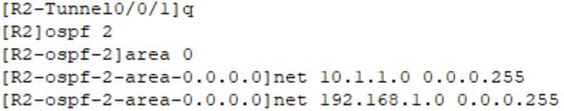
AR3：
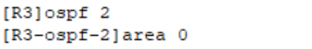
- 使用 display ip routing-table protocol ospf 查看 OSPF 路由
R3 OSPF路由表分析：
• 公网路由 12.0.0.0/8
- 下一跳: 13.1.1.1 (GE0/0/0)
- 开销: 2 (直连网络)
• 私网路由 192.168.1.0/24
- 下一跳: 10.1.1.1 (Tunnel0/0/1)
- 开销: 1563 (通过GRE隧道学习)
关键发现：
- 成功通过GRE隧道学习到对端私网路由
- 隧道开销(1563)显著高于直连路由(2)，符合隧道传输特性
- OSPF区域0同时承载公网+隧道路由
- 验证 PC1 和 PC2 的连通性

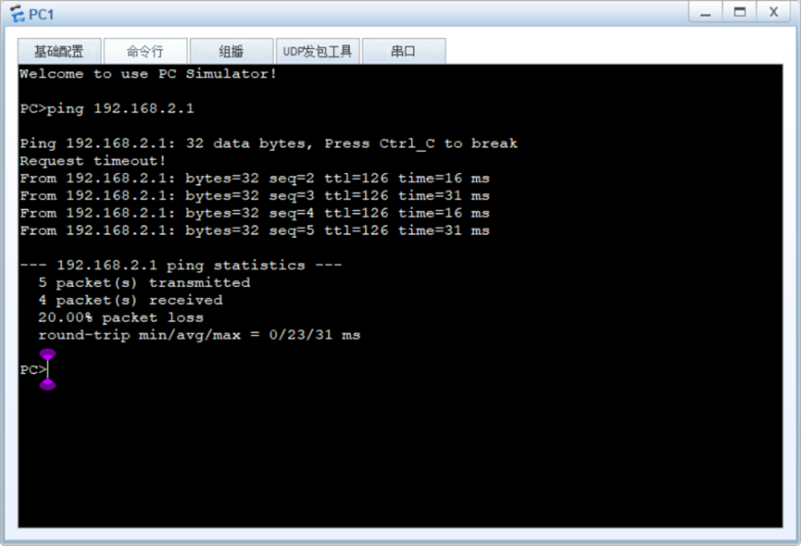
说明：ping通，配置成功！
第二部分：GRE 隧道实现 IPv6 网络互通
1. 第一部分的拓扑后面还会用，所以这里另存为一个文件夹，再做修改。
2. 首先，清除 AR2 和 AR3 的配置
依次输入命令：reset saved-configuration —>Y—>reboot—>N—>Y
Reboot 后的第一个选项一定要输 N，不然清楚不掉配置。
可以通过 dis current-configuration 看看还有配置信息。空格翻页。
- 删除 PC1 和 PC2 上的 IPv4 配置信息
配置地址和 GRE 隧道
PC1：
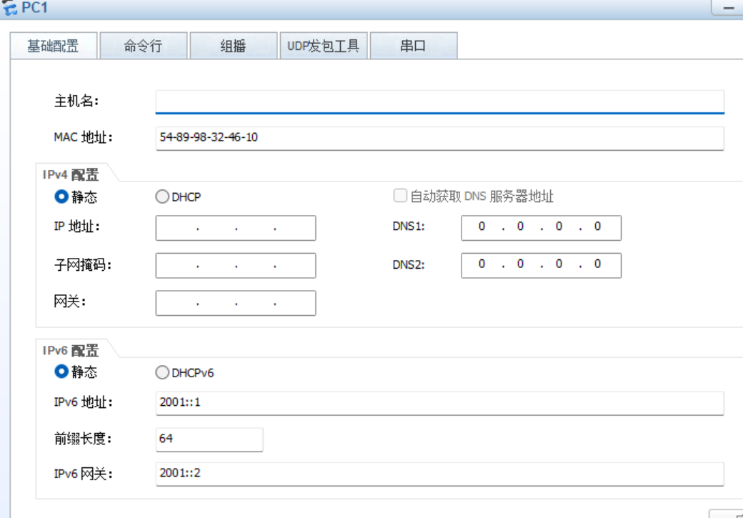
AR2：
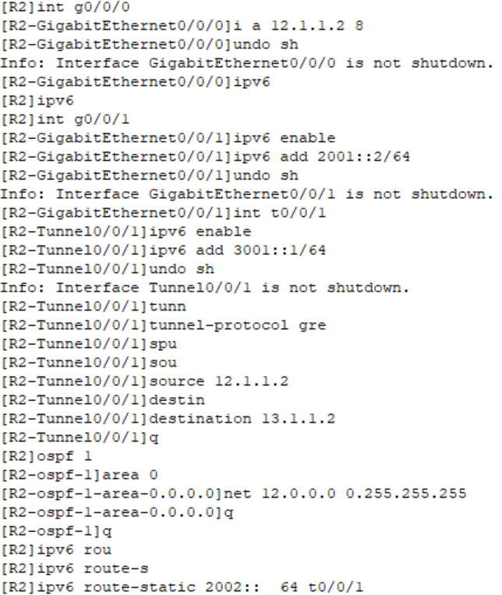
AR3：
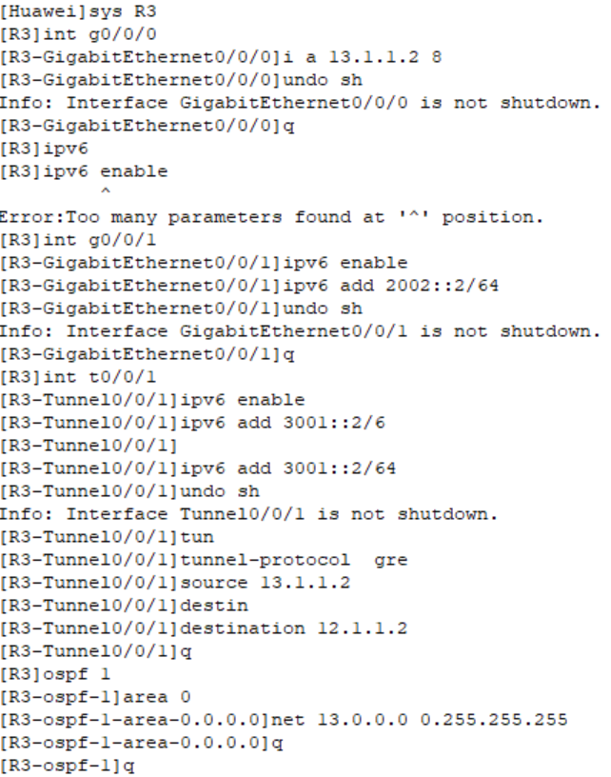
说明：
R3设备关键配置说明
- 接口配置
• GigabitEthernet0/0/0: IP 13.1.1.2/8
• GigabitEthernet0/0/1: IPv6 2002::2/64
- Tunnel配置
• 接口: Tunnel0/0/1
• 协议: GRE隧道
• 源地址: 13.1.1.2
• 目的地址: 12.1.1.2
• IPv6地址: 3001::2/64（首次误配为/6）
- OSPF配置
• 进程ID: OSPF 1
• 区域0通告: 13.0.0.0/8
- 配置特点
• 使用简写命令（如"tun"代替"tunnel-protocol"）
• 存在命令自动补全（如"destin"补全为"destination"）
• 包含配置错误及修正过程
5. 连通性测试，在 AR2 上 ping AR3 的 G0/0/0 的 IPv6 地址

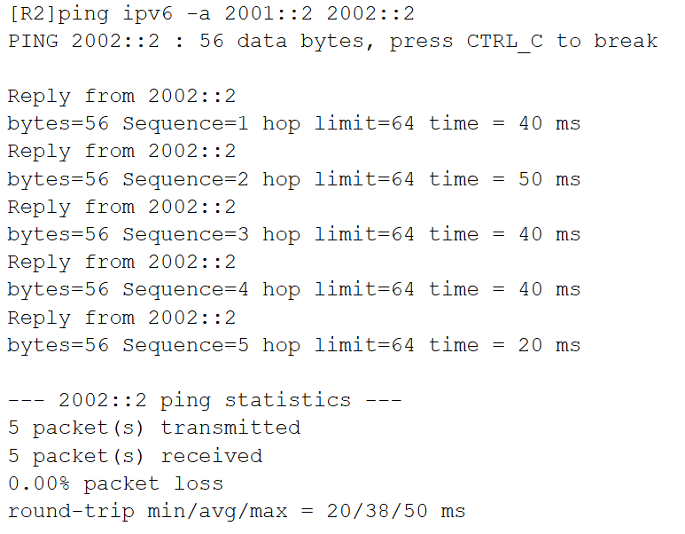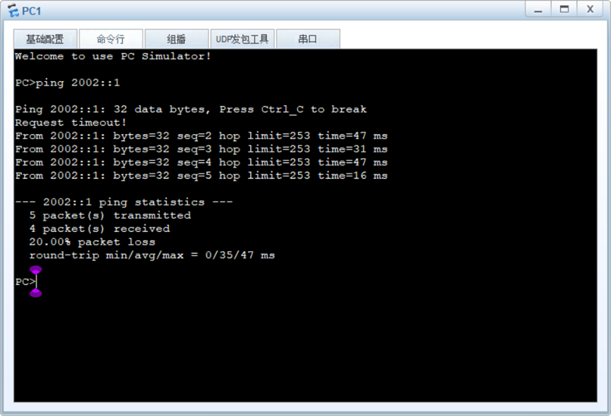
说明：ping通，配置成功！

